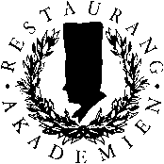

Grunderna inom vin och WSET Level 1
VT2023

Schema

21 mars
18:20-21:20 Introduktion till WSET Level 1 Mattias Dahl
Provningsmetodik, Mousserande vin

28 mars
18:20-21:20 Introduktion, Vinodling och Michel Jamais
Vinframställning, Diverse druvor

4 april
18:20-21:20 Diverse druvor Michel Jamais

PÅSKLOV

18 april
18:20-21:20 Mat och Dryck i kombination (teori) Michel Jamais
Diverse druvor

25 april
18:20-21:20 Starkvin, Sött vin Mattias Dahl

2 maj
18:20-19:30 Tentamen Morgan Kjellström

Med reservation för ändringar

